专题一：好习惯决定好未来
——在高2010级家长会上的讲话
刘德强
各位家长：
上午好。感谢大家在寒冬季节前来参加会议，欢迎大家常来学校了解并指导工作。这里我受学校委托，向全体家长作个专题讲座，我交流的题目是：好习惯决定好未来。
本学期来学校就高一年级工作的研究就已经达到9次，学校管理的力度更加强、精神更振作、工作更有效，这已表明了学校领导和全体老师在提高教育教学质量上的信心和决心。培训家长就是学习工作的一个重要组成部分。
“望子成龙”是千千万万家长的共同夙愿，培育孩子成才是家校共同的目标；要培育孩子成才，先从培养好习惯着手。今天我就以“习惯培养”问题，谈三点意见，希望家长能够喜欢。
一、好习惯陪伴孩子有一个好人生
（一）不同人群对习惯的理解不同。古今中外成就大事业的人，在个性鲜明的背后，都有一个好的习惯在支撑着。
有家长认为：孩子自然发展的过程就是快乐成长的过程。主张任凭发展、自由发展。
有家长认为：好特长胜过好习惯，培养特长就有好前景。
有家长认为：盆景是精心培植的结果，孩子成才是培育好习惯的结果。
有家长认为：孩子成才与否，与家庭无重大的关系，与教育质量高的学校密切相关。
（二）“优秀是一种习惯”的内涵。著名作者王峰撰写了一本书，

书名叫《优秀是一种习惯》，由中国华侨
出版社出版。他解释这句话说：那些优秀
的人之所以能够创造出令人瞩目的成就，
是因为他们在日常生活、工作和学习中养
成了各种各样良好的习惯。优秀是一种气
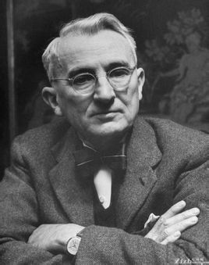
质、优秀是一种
状态、优秀更是
一种习惯。
美国成功学家戴尔·卡耐基在给他的
儿子的信中说：“习惯的力量可以冲破困难
的阻挠，帮助你走上成功的道路”“一个人一旦养成良好的习惯，最终会成就自己伟大的梦想。”可见，好习惯对人的成长何其重要。
二、好习惯是这样炼成的
（一）合理的生活习惯是孩子成才的先决条件
俗话说：年少时人找病，年长时病找人。健康是人生之本，这是人到了中年的时候才会领悟得了的道理。既然是经验之谈，就一个在孩子身上避免重蹈覆辙，也就是说要从学生时代就要养成健康的生活习惯。良好的生活习惯要注意以下几个方面：
1、膳食是健康的关键。科学饮食就是不要愚蠢地吃喝，亚洲人多属于草根肠胃，多食谷物、蔬菜和水果，少吃高脂、高糖和油炸食品，则精力充沛、身体健康。合理膳食不仅能保证身体健康，还能保
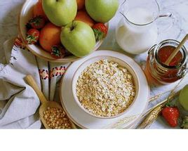
- 持良好的身材。每天喝一杯牛奶能
- 补钙，饭前喝汤能变瘦，饭后喝汤
- 能变胖；食物有粗有细，三分饥寒
- 能养生。孩子早晨读书，大脑最需
要的营养是什么？人的大脑最需要的三种营养是：一是健康脂肪，大多数脑细胞结构需要健康脂肪，因为大脑自我修复和更新会消耗大量的欧米茄3脂肪酸。二是抗氧化物，富含抗氧化物的食物包括：蓝莓或草莓、西兰花、胡萝卜、大蒜、葡萄、菠菜、大豆、茶、西红柿、全谷物。三是高酪氨酸蛋白：酪氨酸和色氨酸等重要营养物质不足会导致大脑工作失常。而这些营养物质需要从食物中补充。下面这些食物能提高大脑的灵敏性和注意力：乳制品、蛋类、海鲜、大豆等。
所以，吃好早餐，才能保证上午有好的物质基础迎接繁重的学习，学习效果才能提高。
2、睡眠是健康的保证。人体的生长、发育和恢复需要睡眠。人
的智力发育也需要睡眠，保证良好的睡眠比保证良好的饮食好要重要。莎士比亚把水密看比作“生命筵席”上的“滋补品”。良好的睡
眠既是身体健康的保证，也是获得优异学习成绩的保证。
高中学生用脑时间长，需要有好的睡眠，至少要保证一定的睡眠时间。按照黄金分割方法，在昼夜平分的12小时里，平均睡眠时间是7.416小时。如果孩子晚上12点上床，早晨6点起床或7点起床，都没有达到平均睡眠时间，不补充中午觉1小时是不够的。
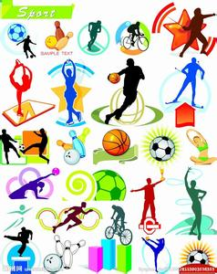
3、运动是健康的动力。中学生热爱体
育运动是一种良好的习惯，“生命在
于运动”是法国作家伏尔泰的一句名
言，践行这一名言，付出的代价是长
期坚持，形成习惯。英国现实主义戏
剧家萧伯纳有跟运动员相比拟的健
康体格，其原因有二：一是生活有
规律，不吸烟、不喝酒，以粗面包和蔬菜为主；二是一生坚持体育锻炼。四川华西医科大学教授教导本科生说：“没有体力就意味着没有能力”。运动是为了强身，终极目标是确保健康。
4、保持良好的“生物钟”。我们最忌讳的是学习生活没有规律性，随着自己的性子去读书学习，比如今天
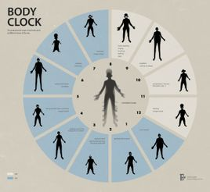
学习到半夜三更，明天蒙头睡到太阳当
顶，既危害健康，也影响学习效果。吃
饭也有生物钟，该吃饭的时候不吃饭，饿
到半夜才吃饭，既不利于健康，也不利于
学习。人人都有生活三节律：心理、智力、体力的节律。我们人群多数人不但对自己不清楚，对孩子的情况也不清楚。孩子在一个周期中，什么时间内情绪低落，导致饮食胃口不好，睡眠不好；什么时间内身体状态好，不生病；什么时间内记忆力最强等，有的周期是28天，有的周期是35天，因人而异，各自不同。把握孩子的三节律，就走进了孩子的内心世界，思想工作就好做了。
了解生物钟的规律，有利于高效学习：
上午7—9时，是短暂记忆高峰，适合记背知识
9—12时是思考高峰和分析推理最佳时间，适合分析问题。
10—12时是最清醒敏锐时间，是操练对话的最佳时间。
下午3—4时精神恢复，长期记忆达到高峰，既可以考试，是记忆单词的好机会。
下午4—6时是技术性工作的高峰，学习乐器、做数学题。
晚上6—9时思考力、反应力逐渐迟钝，适合完成家庭作业，看课外书，避免剧烈运动，影响晚上睡眠。
把以上情况归纳为三点：
（1）记忆方面：早上短时记忆好，下午是长期记忆好。
做一个早起的人。从古代起，早起就一直被视为好习惯，人们觉得早睡早起，全天精神饱满。俗话说：“早起的鸟儿有虫吃”。早晨短时记忆力强，比其他时间高出15%，是记忆的最佳时段。从脑波状态看，早起的时候，脑会发出令人放松的α波，有利于脑的健康，若要如此，早起是再好不过的选择。据调查：成绩优秀的学生多半是早起型的人。

美国防癌协会表示：每天睡眠8小时
的人比只睡7小时的人短命；日本国立神
经中心主任内山真说，人每日需要睡足8
小时的论调毫无依据。每天坚持早起的人，
是意志力坚强，活力十足的人，从这一习惯中受益不浅。
（2）活动方面：上午头脑清醒最好从事认识活动，下午从事技巧性活动更能发挥身体潜能。
（3）感觉方面：早晨体温低，敏锐度低，适合思考，下午体温高、敏锐度高，适合背记。
5、乐观的性格是健康的王道。乐观有益健康，著名医学专家洪昭光教授开出的健康处方，第一条就是“养心汤”。俗话说“笑一笑，十年少，愁一愁，白了头”，

乐观向上的情绪、阳光大度
的性格，能够舒缓压力，增
添肺活量，提高人的免疫力，
不但健康了自己，还能给他人和家人带来温馨的感觉。所以，培养孩子乐观的性格很有必要，否则，家长有生不完的气，也有很多郁闷。
（二）积极的学习习惯是孩子成才的基础条件
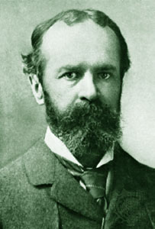
1、制定学习计划。美国著名心理学家、
哲学家威廉·詹姆斯说：“播下一个行动，
你将收获一种习惯；播下一种习惯，你将
收获一种性格；播下一种性格，你将收获
一种命运。”学生时期在学习方面的第一个
好习惯就是有计划地学习，养成有计划、有条理地学习的好习惯。我国战国时期齐国“田忌赛马”是靠周密的计划挫败了秦国强盛的赛马队，今天国际体育比赛，教练比赛计划也是周密的，运动员谁上场、什么时间上、什么情况下上谁，都是有计划地进行。
有计划、有目的、有条理地学习，才能发挥智力的最高水平，收到最佳的学习功效。
有在这样一个学生，语文不好，想每周六用一天时间复习语文，星期日上午复习外语，下午和晚上复习数学。父母对他说，单调刺激会抑制大脑的活跃，
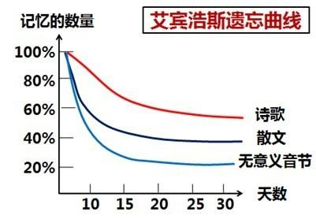
你不妨把星期天上
午的英语与星期六
下午的语文对调一
下，用两类不同内
容的材料使大脑得
到合理调剂，效果会好些。孩子采纳了父母的意见，结果中考效果的确好得多，父母欣慰地说：“看来你明白了合理安排复习时间的重要性了”。这就是说，长时间复习一门课程，不如交替学习不同课程的效果好。这符合德国著名心理学家艾宾浩斯的遗忘曲线理论。
2、专心学习的习惯。专心是学好知识的前提，学习专注是所有科学家的共同特征，事实证明：专注可以集中精力调动大脑神经系统来解决问题，可以更加高效率
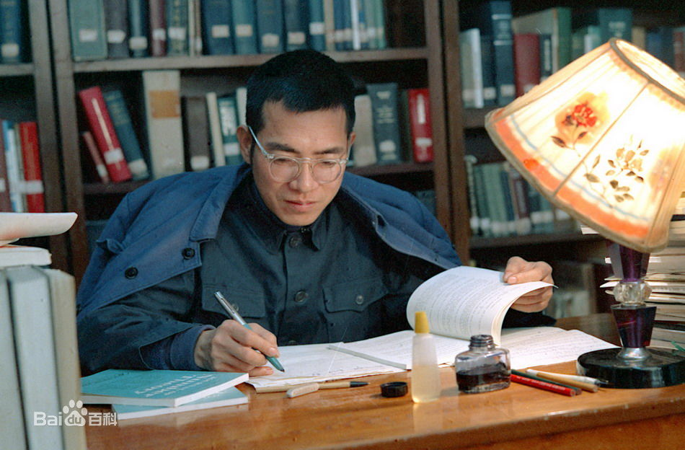
地完成任务。数学家陈景润撞树
的故事，地质学家李四光错把
女儿叫成小姑娘等故事，正是他
们学习专注、做事专注的表现。
专心致志的习惯要通过训练才能形成，如何训练呢？
首先是尽量保证学习环境简单整洁，不要长时间地进行同一种活动。其次是通过“听”来训练注意力，会听讲对自己来说非常重要。
再次是具备自我调适的能力来放松自己，能在课堂上集中注意力，所以，孩子学会自我心理调节，学会信心提高方法、学会情绪调节方法，学会身心放松方法，是培养专心学习习惯的好方法。
3、及时复习的习惯。台湾校园歌曲《童年》里有一段歌词：
“总是要等到睡觉以前，才知道功课只做了一点点；
总是要等到考试以后，才知道该念的书都没有念。”
这正是许多学生的生动写照，这样的坏习惯，不知道耽误了多少学生的青春光阴。“细节决定成败”是真理。
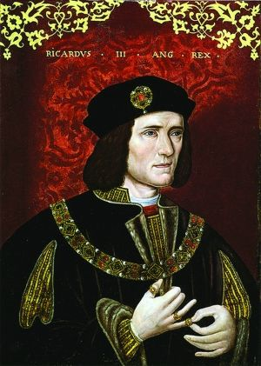
中世纪时期的英国，在查理三世时有
一场战争就因为马夫对国王的战马一只马
蹄上的铁掌没有提前钉好，在关键时刻
马掌掉了，战马到地，查理三世被俘虏。
中国荣华鸡为什么败给了肯德基，其根本原因在于细节，肯德基的细节方面严格把关，荣华鸡在细节方面远远落后于肯德基。上海新亚集团董事长姜伟在闭门思过2年后，归纳出20大失误，其中一条是“管理规章不实不细”。
中学生在学习中的“及时复习环节”可以提高学习效率，大哥简单比方：当天复习用30分钟可以记牢，第二天复习就要花上60分钟才能记牢。放任和迁就自己，会养成保不良学习习惯。
4、认真思考的习惯。学会思考是人一生中最有价值的本钱，一个擅长于独立思考的孩子，会品尝到成功的琼浆玉液，会享受到思考带来的丰收和喜悦。
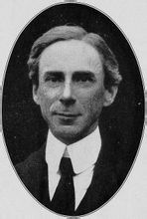
哲学家罗素问哲学家穆尔：“您的学生
中谁最优秀”？
穆尔说：“维特根斯坦”。“因为他最善
于思考，而且有一大堆问题。”
不久，维特根斯坦在英国的名气超过了罗素。
事实上，一个人的智力与学业成就并没有直接的关系，成功的好坏，很大程度取决于良好的思维习惯，使智力潜在能力得到充分发挥。
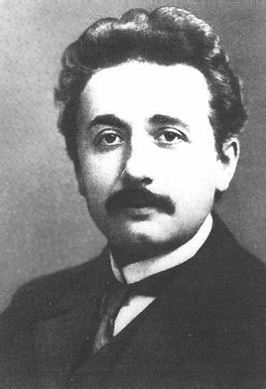
爱因斯坦说：“学会独立思考和独立判断比
获得知识更重要。”会思考的习惯促使爱因斯坦提
出光子假设，成功解释了光电效应，因此获得1921年诺贝尔物理奖，同年，创立狭义相对论。1915年创立广义相对论。1999年12月26日，爱因斯坦被美国《时代周刊》评选为“世纪伟人”。
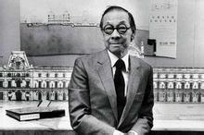
贝聿铭从小就善于思考，喜欢做实
验性的游戏，小学二年级数学教学进入
直式运算阶段，学生们都按照老师的方
法从低位到高位顺序运算；贝聿铭别出心裁从高位到低位运算，老师指出后依然一意孤行，还振振有词给父母说，从左边算到右边是我想出来的诀窍。这种举一反三的能力，培养了思维、判断、推理的能力，才造就了日后一代世界级建筑大师。
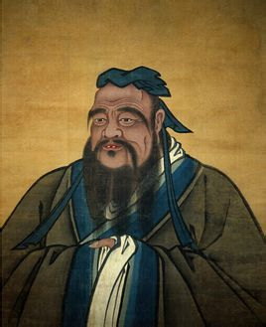
思想家教育家孔子：“学而不思则罔
思而不学则殆”。意思只是学习而不思考就
会迷惑而无所得,只是思考而不学习,那就会
很疑惑。
这也进一步说明，学生养成认真思考的习惯，在不断解开疑团中激发灵感，在不断激发灵感中有所发现，有所发明，有所创造。
5、互助学习的习惯。《学记》中有这样一句流传千古的名言：“独学而无友，则孤陋而寡闻”。就是说，学习中缺乏学友之间的切磋，必然导致知识狭隘，见识短浅。中外读书治学成大器者，十分重视结交学友，在讨教、交流、讨论中获益匪浅。萧伯纳说：“你有一个苹果，我也有一个苹果，彼此交换，没人只有一个苹果；如果你有一个思想，我也有一个思想，彼此交换，我们每个人就有了两个思想，甚至多于两个思想。”
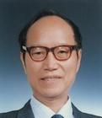
我国著名院士游效曾回忆他早年就读南昌
一中的时候，同学、老师之间经常找数学、
物理、化学的难题互相切磋、辩论，从奥秘的
“黄金分割”到矿石收音机的制作，吸引了
热爱科学、刻苦求学的少年。在一次酸碱滴定实验中，指示剂所呈现的奇异色彩萌发了游效曾对化学的兴趣和迷恋。后来成为当代无机化学家，中科院院士。
雅安中学实施学生主体互助学习事例：略
（三）维护孩子的好奇心，敢于打破固有的思维定势。牛顿从苹果落地现象中发现万有引力；瓦特从烧水壶盖被水蒸气顶起二受到启发，发明了蒸汽机。苹果与万有引力、壶盖与蒸汽机是风马牛不相及的事情，能从表面上毫无关联的事物中找出内在的、必然的联系，是敢于打破固有思维定势的结果。
家长和教师也要维护孩子的好奇心。有两件事例当引起深思：
事例1：语文课本里有一道题问：雪化了是什么？
多数学生回答：水。
老师说：对。
另一名学生回答：雪化了是春天。是一个富有诗意、哲理、情感的回答。
老师狠狠批评了这个学生，雪化了是水，与春天风马牛不相及。
事例2：政治老师讲哲学，问学生：鸡蛋能够孵出小鸡，石头为是么不能？老师的动机是要引出“内因是变化的根据”这个理论观点。
有个同学回答：鸡蛋是生的。同学想到的是熟鸡蛋孵不出小鸡，石头无生命，也无生熟之别。生鸡蛋有生命，这就成为那个孵出小鸡的依据。
老师回应：错误。
认真思考，这个学生的回答充破了固有的框框、死板的藩篱，老师可怕的思维定势，会扼杀善于思维的天才。
事例3：汉源一中的李力行探奇的故事。略。
作为本土事例，家长的做法就是让他仔细探究，从中发现要探究的内容，汤圆粉淋湿了还可以再晒干，一个善于探奇的思维被扼杀了，也许就不再出现。
教育的使命是行为家校联手，培养出第二个李力行，培养出更多雅安的游效曾、牛顿、爱因斯坦。
三、给家长的三个问题
1、早晨你给孩子做早餐了吗？
2、中午你陪孩子睡午觉了吗？
3、周末陪孩子活动了吗？
谢谢。
2014年12月20日

